филиал МБДОУ - детского сада комбинированного вида «Надежда» детский сад № 339
620098, г. Екатеринбург, ул. Ломоносова, 136/ ул. Черноярская, 20

Радуга

Газета для родителей –
Читайте – это интересно!!!


Февро-Март

Выпуск: Февраль, Март 2017 года
07 февраля - День рождения детского сада.       | 22 февраля - Масленица.  
11 февраля - Лыжня России.   |   23 февраля - День защитника Отечества.
20 февраля - Богатырская наша сила.   | 07 марта - Утренник, посвященный    Международному женскому дню  


Как уберечься от гриппа???

В феврале очень многие люди болеют гриппом. И часто это небезобидное заболевание: грипп протекает тяжелее, чем простая ОРВИ,
и может привести к серьезным осложнениям. Врачи составили инструкцию о том, как нужно действовать, чтобы снизить риск заболеть:

- Избегать людные места и контакты с больными;
- Часто мыть руки;
- Изоляция больного в отдельную комнату, достаточно светлой и теплой, где температура воздуха должна быть 24° С - 26° C;
- Использование обычных платочков или гигиенических при кашле или чихании;
- Вентиляция помещений, сохраняя при этом температуру 18° С - 20° C;
- Больных детей не отправлять в садики, школы, а оставлять дома и вызвать врача;
- Эффективным методом, как уберечься от гриппа, является активная иммунизация детей через вакцинацию. Вакцине нужны около 14 дней, чтобы обеспечить лучшую защиту от гриппа;
- Не прикасайтесь ко рту, глазам и носа больного;
- Увлажняйте воздух при помощью емкости с водой, оставленных на радиаторах.
• Многие люди путают грипп с простудой (или насморком), не принимая во внимание серьезные последствия, которые может давать эта респираторная инфекция.

• Грипп отличается от простуды такими основными симптомами: лихорадка с ознобом, кашель, сильная головная боль, сильная усталость и астения;

• Хороший совет, как уберечься от гриппа, дают и повара, а медики подтверждают, что куриный суп уменьшает вдвое процесс воспаления, успокаивает кашель, чихание и выделения из носа.






11 Февраля – ЛЫЖНЯ РОССИИ
Как правильно одеться для катания на лыжах: одеться нужно легко, но в то же время тепло.
Одежда лыжника состоит из хлопчатобумажной футболки,
шерстяного свитера, утепленной куртки, спортивной шапочки, шарфа и рукавичек.
Лыжи надо подбирать ребенку по росту. Не большие и не маленькие. Острый конец лыжи должен упираться в ладонь поднятой кверху руки ребенка. Лыжная палка должна доходить ему до подмышки.
Кататься рекомендуется не в валенках, а в ботинках с тупым носком. Ботинок входит в носковой ремень. Носок обуви
должен выступать из-под ремня на 3-4
сантиметра. Чтобы лыжи не соскальзывали,
сзади ботинок должен туго обхватываться
пяточным ремнем.

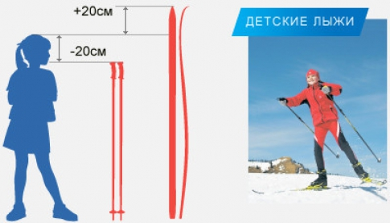

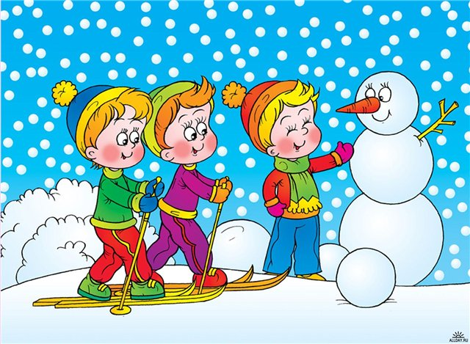

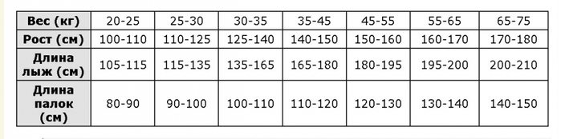

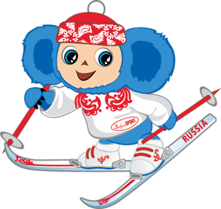



– праздник мам.
Тук-тук - стучится в двери к нам.
Он только в тот приходит дом,
Где помогают маме.
Мы пол для мамы подметем,
На стол накроем сами.
Поможем ей сварить обед,
Мы с ней споем, станцуем.
Мы краскою ее портрет
В подарок нарисуем.
"Их не узнать, вот это да!" -
Тут мама скажет людям.
А мы всегда, а мы всегда,
Всегда такими будем.

Я, бабулечка, тебя
Просто обожаю.
С 8 Марта, с Женским днем,
Нынче поздравляю.
Ты меня всегда поймешь
И спасешь от взбучки.
Сколько сделали твои
Золотые ручки!
Нету бабушки добрей.
Я тебе желаю:
Будь веселой, не болей.
Счастья! Поздравляю.


Эдуард Асадов - Берегите своих детей!


Берегите своих детей, -
Их за шалости не ругайте!
Зло своих неудачных дней
Никогда на них не срывайте!
Не сердитесь на них всерьёз,
Даже если они провинились,
Ничего нет дороже слёз,
Что с ресничек родных скатились!
Если валит усталость с ног
Совладать с нею нету мочи,
Ну, а к Вам подойдет сынок
Или руки протянет дочка ? -
Обнимите покрепче их,
Детской ласкою дорожите
Это счастья короткий миг! -
Быть счастливыми поспешите!
Ведь растают как снег весной,
Промелькнут дни златые эти,
И покинут очаг родной
Повзрослевшие Ваши дети !
Перелистывая альбом
С фотографиями детства,
С грустью вспомните о былом
О тех днях, когда были вместе!
Как же будете Вы хотеть
В это время опять вернуться! -Чтоб им маленьким песню спеть,
Щечки нежной губами коснуться!
И пока в доме детский смех,
От игрушек некуда деться, -
Вы на свете счастливей всех,
Берегите, пожалуйста, детство!



На Масленицу для детей предусмотрено множество развлечений, которые доступны даже в современных городах. Малышам и школьникам можно соорудить снежную горку даже во дворе многоэтажного дома или собрать санный поезд из нескольких санок, которые связывают друг за другом.
В старину дети принимали активное участие в масленичных гуляниях — катались на каруселях, ходили в балаганы и вместе со взрослыми объедались блинами с самыми разнообразными начинками. Сегодня детей постарше можно привлечь к приготовлению блинов или выдумыванию самых вкусных и оригинальных начинок к ним. Малышей детсадовского возраста можно позвать заворачивать начинку в блины — они наверняка обрадуются такой забаве.
Сценарии для школьных празднований Масленицы включают различные групповые игры и конкурсы на ловкость и скорость реакции. Здесь можно использовать любые развлечения, связанные с кругом, что вполне соотносится с круглым символом солнца и масленицы.
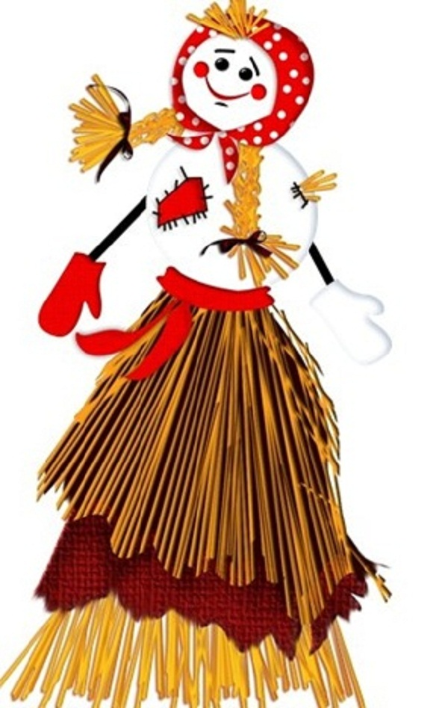
Для домашних застолий предложите ребенку смастерить собственное чучелко Масленицы, которое будет украшать тарелку с блинами на домашнем столе всю неделю. А в воскресенье чучелко можно сжечь, как это делали наши предки сотни лет подряд

.

Уважаемые мамы, папы
и наши любимые дети!!!
В 2017 году масленичная неделя начинается
20 февраля и закончится 26 февраля!
22 февраля в 10-00 состоится праздник - «МАСЛЕНИЦА»,
ПРОВОДЫ МАСЛЕНИЦЫ:
- Спектакль театра «38 попугаев»
- Сжигание чучела Масленицы
- Катание на лодашках (в санях)
- Угощение блинами (в группе)

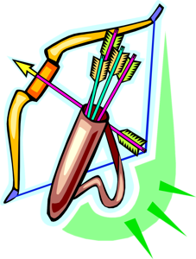


Богатырям России честь и слава!


Отец и сын, защитник, муж и брат –
Так образ воина в мгновение возник.
Ты - бриллиант страны во сто карат,
И славен подвиг твой и многолик!
Не важен возраст, войска род и чин,
Но ваши имена народ хранит в веках.
И славит воинов как истинных мужчин,
Страну из пепла выносивших на руках.


х.

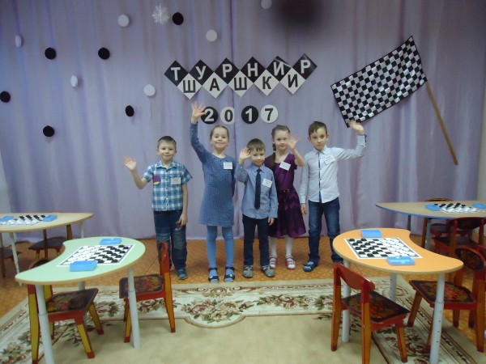
Радужные новости

Поздравляем воспитанников подготовительной группы, принявших участие в турнире "Шашки-2017"! Турнир стал для наших ребят настоящим событием. Дети получили массу положительных эмоций и смогли показать свои способности в игре с достойными соперниками. И пусть результаты турнира ещё не подведены, мы от всей души поздравляем наших ребят! Молодцы!!!
Мы предлагаем Вам принять участие в следующих мероприятиях:
- Поздравительная открытка для любимого детского сада;
- Физкультурные досуги «Богатырская наша сила»
Учредитель, издатель и распространитель: Адрес редакции: г. Екатеринбург, ул. Ломоносова, 136/ Шеф-редактор: Т.В. Курапова
филиал Муниципального бюджетного дошкольного ул. Черноярская, 20 Верстка: Ю.Г. Васик
образовательного учреждения – детского сада тел: 330-40-52 Творческая группа:
комбинированного вида «Надежда» детский сад № 339 Ю.Г. Васик
Ю.М. Сираева
Н.Н. Каркавина
З.А. Шанаурина

